潍坊医学院网上报修系统用户操作手册
一、手机端：潍医移动校园APP
1.登录我校“潍医移动校园App”→输入账号、密码→点击登录。
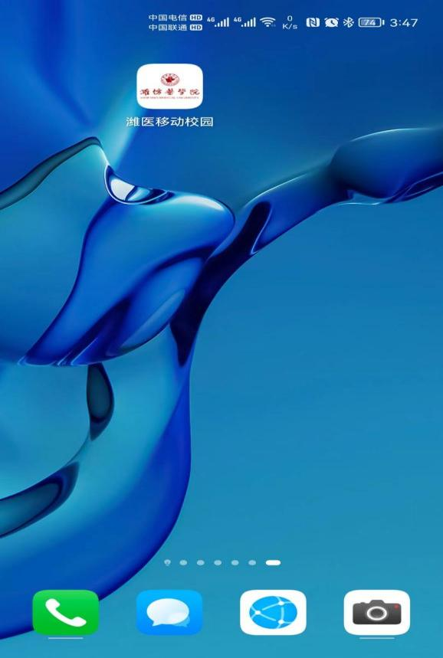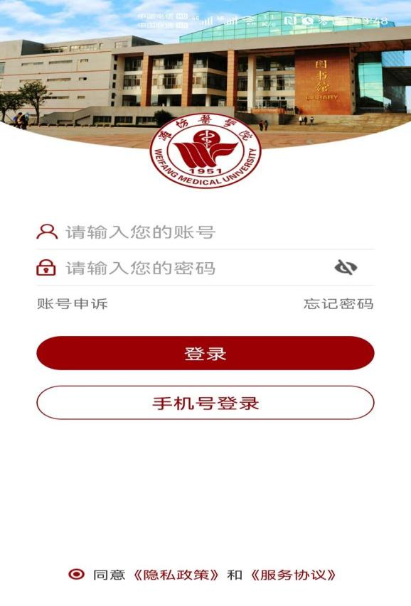

2.在“应用”中找到“维修申请”→点击“随手拍修”。
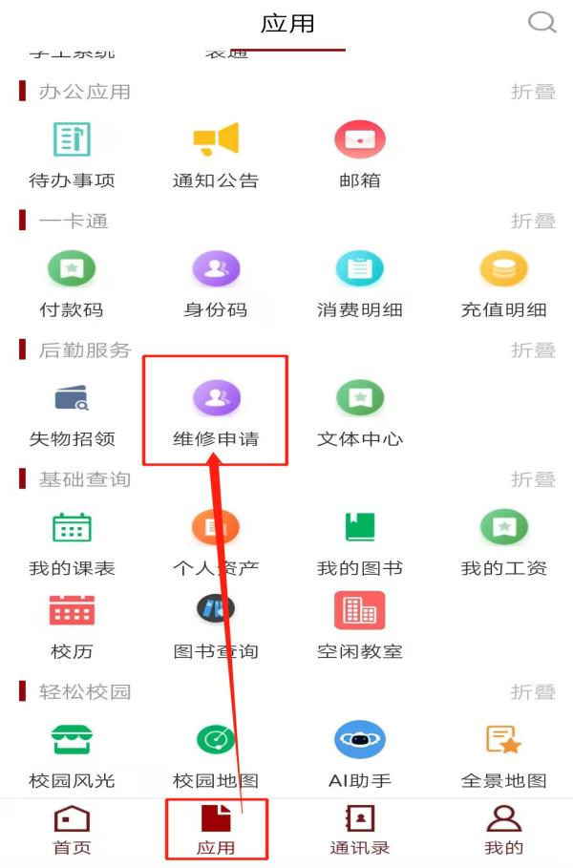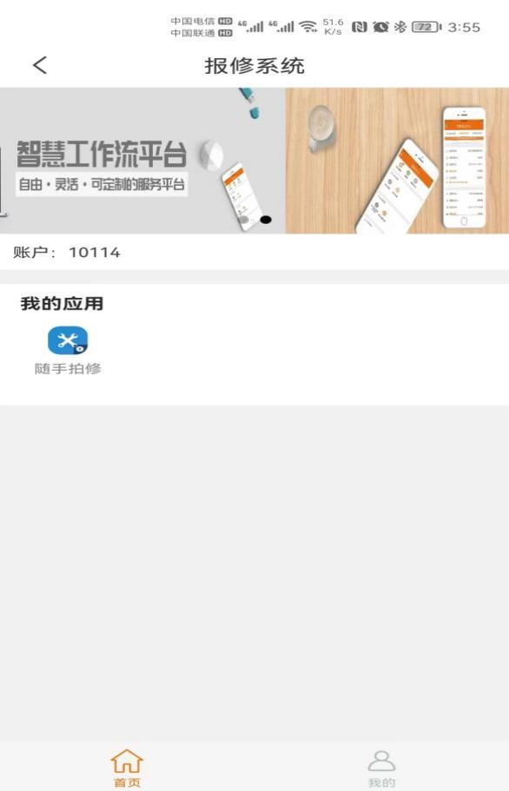

3.在随手拍修页面中，点击下面的“”按钮，即可发起一条新的报修内容。可通过“待处理”，“处理中”，“处理完成”，“报修关闭”等状态进行筛选，查看自己的报修历史记录。
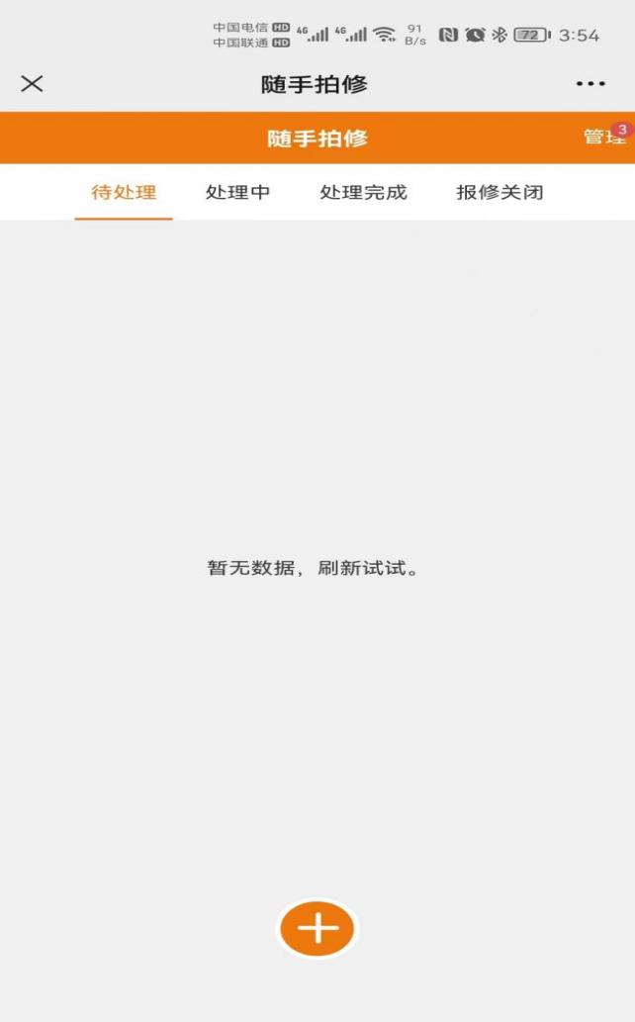

4.根据页面提示完成内容填写。点击“确认发布”一条新的报修信息就发布完成了。
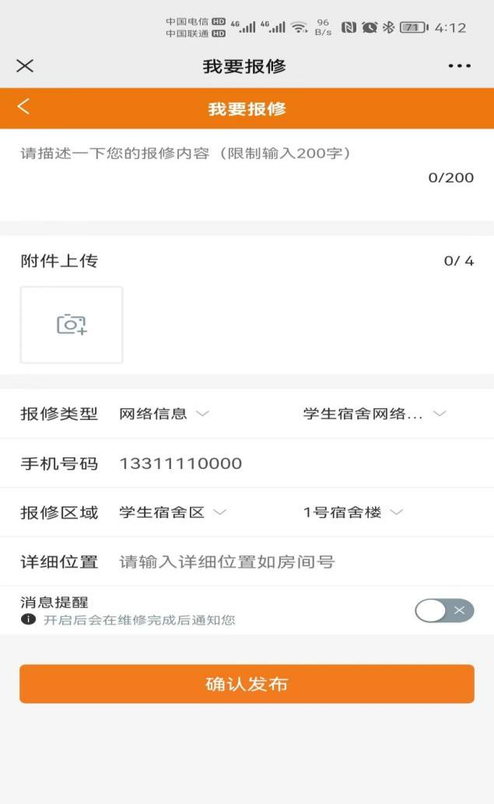

描述一下需要报修的内容，方便维修人员快速处理

支持拍照上传，有图有真相

选择对应的报修类型和区域，再填写具体位置如房间号。手机号一定要正确填写，方便维修员与你沟通。
信息填写完成，点击“确认发布”

如果报修信息填写错了怎么办？
在维修人处理之前可以通过点击“待处理”页面中该条报修信息右上角的“”符号进行删除（图7）。在弹出的“撤销”提醒页面点击“确认”即可。若维修人员已经处理，可以在维修员联系你的时候让维修员进行“报修关闭”处理。
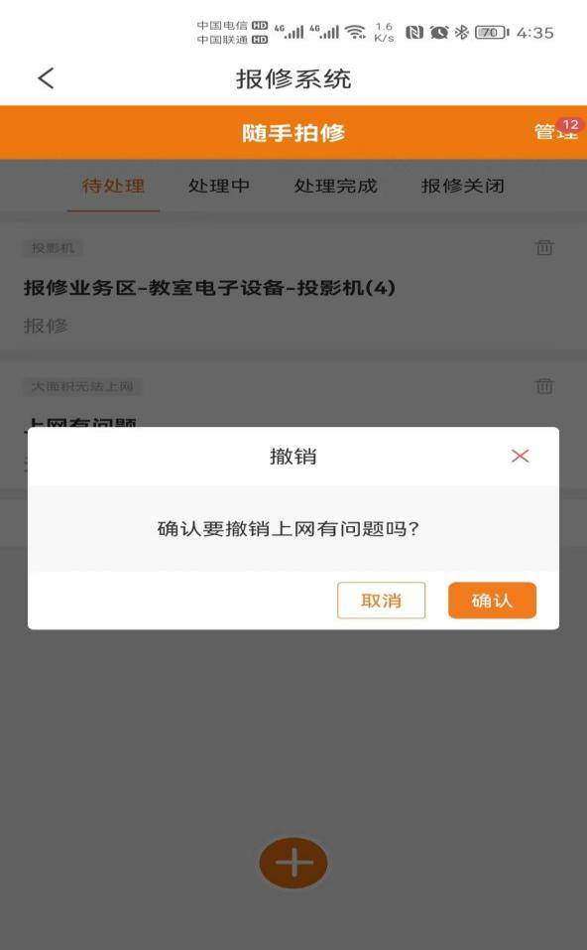

二、电脑端：智慧校园
1.登录“智慧潍医网上办事大厅”→在“应用中心”找到“报修系统”→点击“办理”→点击“随手拍修”。
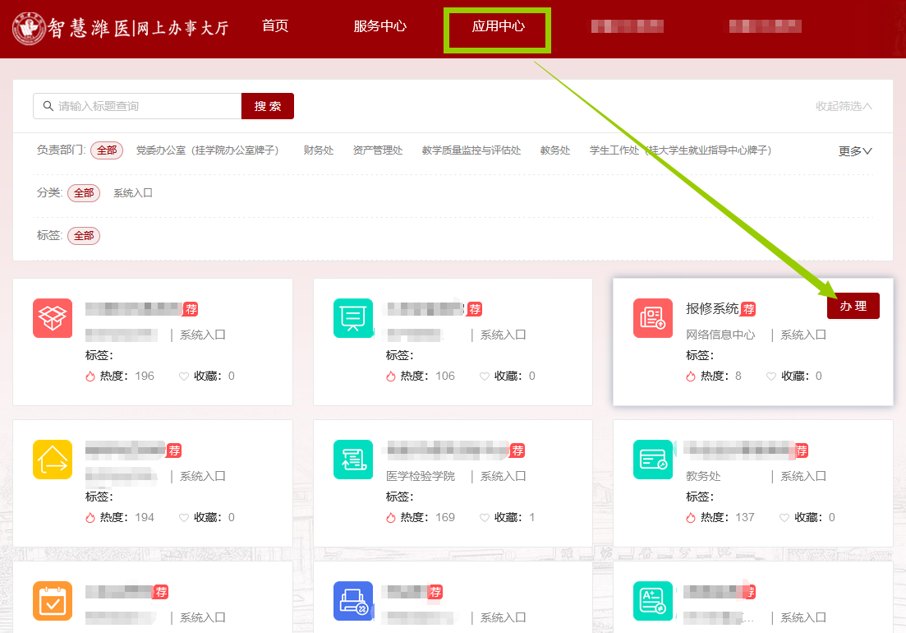
2.点击“我的报修”。
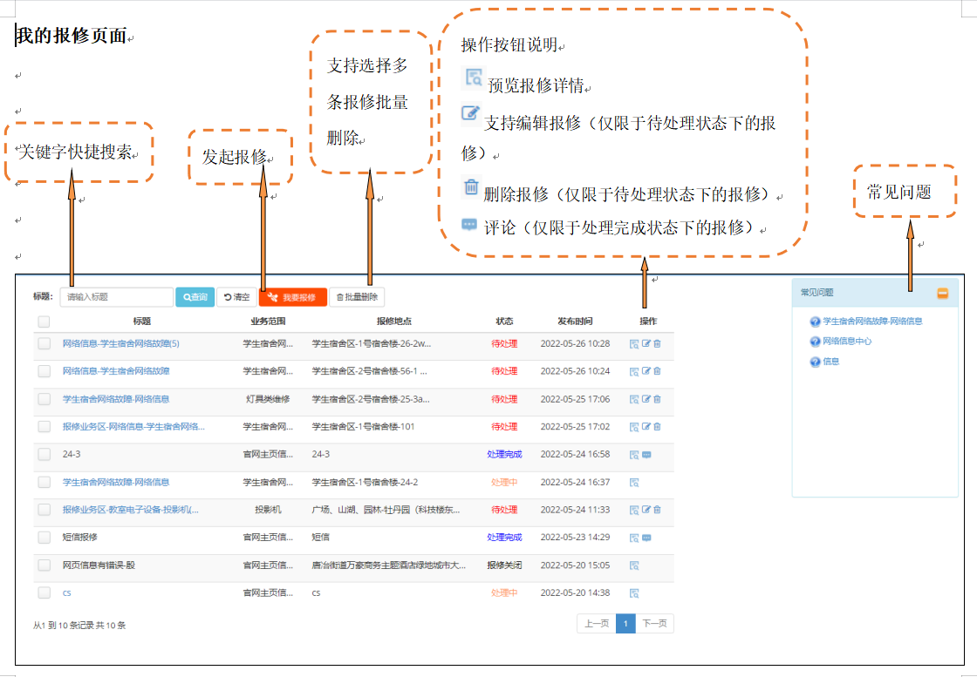
3.发起报修业务：点击“我要报修”→填写报修信息→点击提交
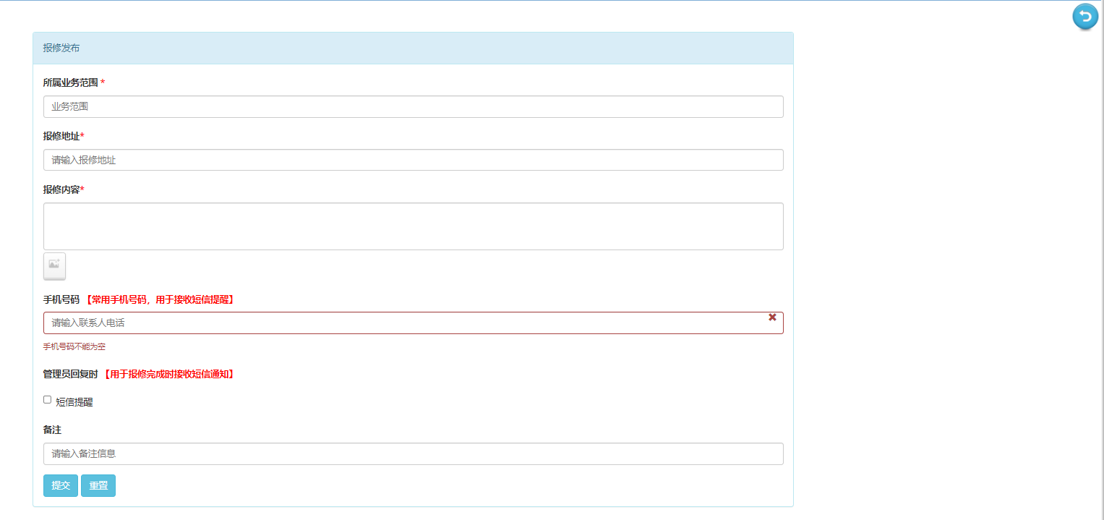
4.操作按钮说明
预览报修详情
对报修业务进行再编辑（在维修人员处理之前）
删除报修（在维修人员处理之前）

